青州市退役军人事务局2022年政府信息公开工作年度报告

一、总体情况

根据《中华人民共和国政府信息公开条例》、《国务院办公厅政府信息与政务公开办公室关于印发<中华人民共和国政府信息公开工作年度报告格式>的通知》（国办公开办函〔2021〕30号）要求，编制本报告并向社会公开。全文包括2022年政府信息公开工作总体情况、主动公开政府信息情况、收到和处理政府信息公开申请情况、因政府信息公开工作被申请行政复议和提起行政诉讼情况、存在的主要问题及改进情况、其他需要报告的事项。本报告所列数据的统计时限自2022年1月1日至2022年12月31日。 本年度报告电子版可从青州市人民政府门户网站“中国·青州”（ [www.qingzhou.gov.cn](http://www.qingzhou.gov.cn) ）“政务公开”专栏查阅或下载。公众如需进一步咨询了解相关信息，请与青州市退役军人事务局联系（地址：青州市驼山南路4277号，电话：0536-3822050）。

2022年，市退役军人事务局认真贯彻落实上级关于政府信息公开工作的部署要求，调整优化公开目录，指定专人负责政务信息公开工作，深入拓展公开渠道，丰富公开形式，及时回应社会关切，提升政府信息公开工作力度和实效，政府信息公开水平实现新的突破。

1.主动公开情况

截止2022年12月31日，主动公开信息共178条。通过政府门户网站主动公开政府信息47条，其中机构职能和机制建设信息9条，行政执法公示信息5条，政策文件及解读11条，财政信息6条，人大建议政协提案0条，业务信息及其他类信息16条；通过“青州市退役军人事务局”微信公众号主动公开发布各类信息共131条。

2.依申请公开工作情况

市退役军人事务局2022年收到依申请信息公开0件，全年未发生因政府信息公开被行政复议、提起行政诉讼情况；主动压缩依申请公开答复时限，实行当日办结制。

3.政府信息管理情况

市退役军人事务局按照市政府办公室要求，健全本局政府信息管理制度、流程，由专人负责公开组织、协调、指导、审核、保密审查、发布和统计工作，健全政府信息的制作、审核、公开、保管等制度，强化对政府信息的管理。

4.平台建设情况

设立“青州市退役军人事务局”微信公众号，相关政府信息和工作动态主要通过微信公众号和“中国·青州”门户网站专栏进行公开；线下公开渠道主要为单位公开栏。

5.监督保障情况

（1）体制机构建设情况

成立由局主要负责人为组长，局分管领导为副组长，局各科室负责人为成员的政务公开工作领导小组，领导小组办公室设在局办公室。

1. 人员和经费投入情况

配备专职工作人员1名，具体负责信息公开组织、协调、指导、审核、保密审查、发布和统计等工作；未配备经费。

1. 培训开展情况

积极参加市政府组织的政府信息公开工作会议和业务培训，单位内部2022年开展2次全体人员政务公开工作培训会。

二、主动公开政府信息情况

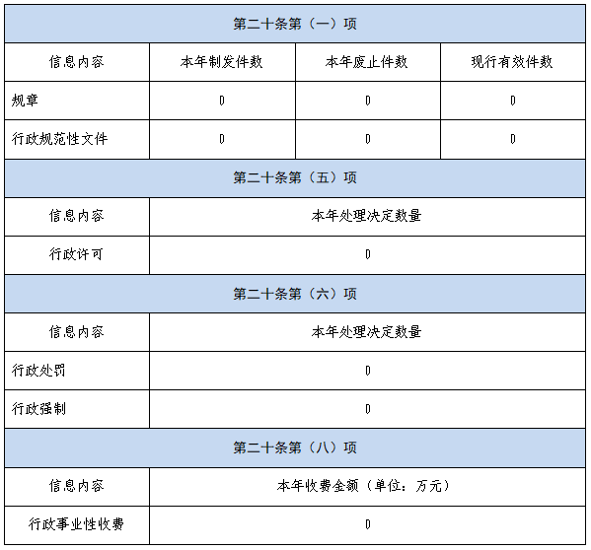

三、收到和处理政府信息公开申请情况

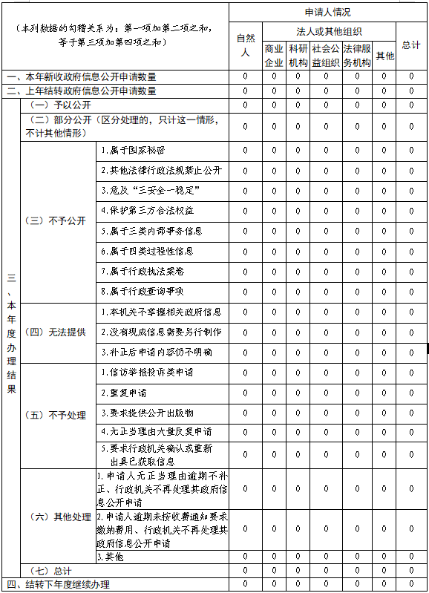

四、政府信息公开行政复议、行政诉讼情况

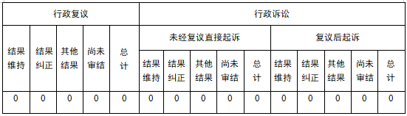

五、存在的主要问题及改进情况

（一）2021年问题整改情况。

一是积极探索各类新媒体渠道，在各级新闻媒体发布特色工作报道。

二是在做好信息保密工作的前提下，详细梳理各类部门工作信息，全面展现局工作情况。

（二）2022年存在的主要问题。

一是政务公开工作缺少一定的专业技术人才。

二是公民参与政务公开工作的意识淡薄，网上互动不够。

（三）整改措施。

一是加强政务公开培训。提升政务公开工作人员的能力水平，实现政务公开人才的互联网技术、标准化管理模式。

二是加大政务公开的宣传力度。运用多种媒介加大政务公开的宣传力度，让广大人民群众熟悉政务公开，提高参政议政水平，进一步建立健全内外并举的监督制约、督办督察工作机制。

六、其他需要报告的事项

1、2022年，根据《政府信息公开信息处理费管理办法》，我单位未收取信息处理费。

2、2022年，我单位未收到人大代表建议和政协提案。

3、2022年，我单位未在政务公开制度、内容、形式和平台建设方面的存在创新实践。

青州市退役军人事务局

2023年1月19日